MINISTERIO DE EDUCACIÓN, CULTURA, CIENCIA Y TECNOLOGÍA DE LA NACIÓN
FACULTAD DE HUMANIDADES Y CIENCIAS - UNIVERSIDAD NACIONAL DEL LITORAL
OLIMPÍADA DE HISTORIA DE LA REPÚBLICA ARGENTINA

PROTOCOLO DE DIFICULTADES - CATEGORÍA E
INSTANCIA COLEGIAL – EDICIÓN 2019

1. Observá el gráfico y respondé las preguntas:

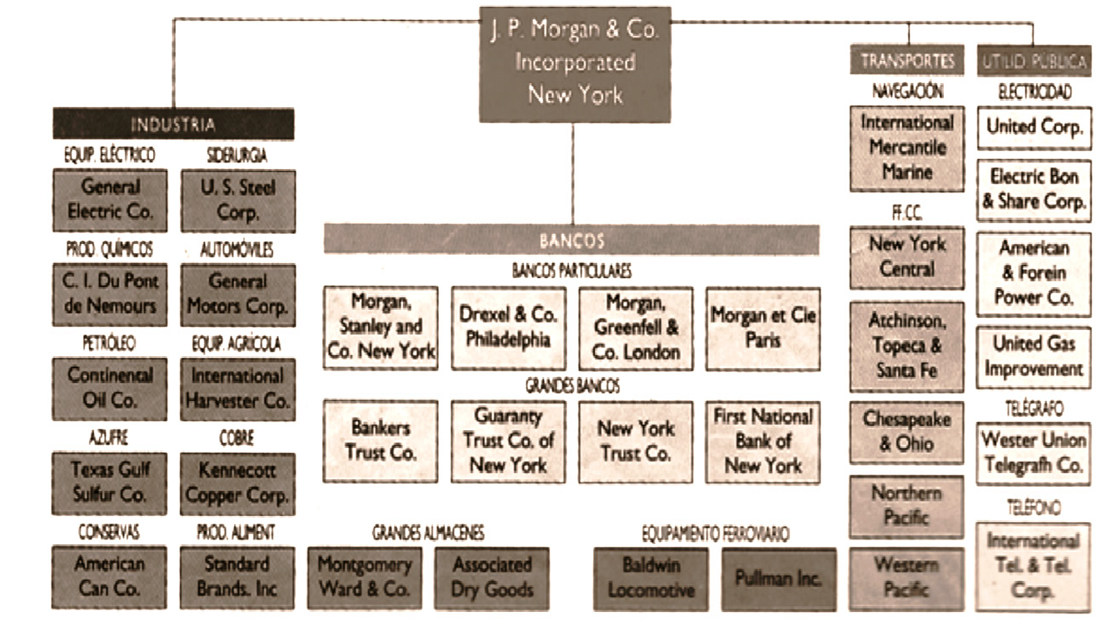
EL GRUPO MORGAN. Fines del siglo XIX.

- ¿Qué ramas de la economía abarcó el grupo Morgan?

Se observa en todos los casos que escriben los títulos de los recuadros superiores exclusivamente.

- ¿Sería fácil o difícil competir en el mercado con grupos como éste? ¿Por qué?

En su mayoría responden de manera correcta: difícil. Sin embargo les resulta dificultoso explicar el por qué.

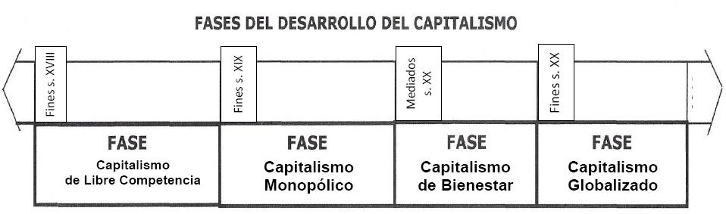
c. Marcá con una cruz en qué fase del capitalismo ubicarías el desarrollo del grupo Morgan.

En la mayor parte de las respuestas, distinguen correctamente fase Capitalismo monopólico.

- Explicá las características de la fase que marcaste en la consigna anterior.

Se observan varios casos en los cuales este ítem queda sin responder o las respuestas son confusas e imprecisas. Por ejemplo, se alude a “empresas que compran otras empresas” y en algún caso, “empresas que comercializan sólo ellas un producto”.

2. Observá el gráfico y realizá las actividades:
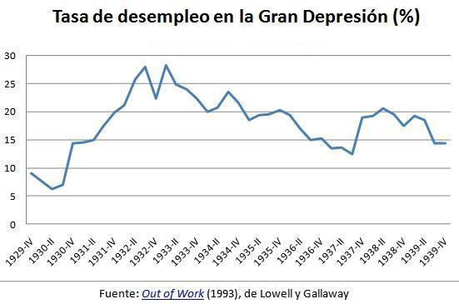
- ¿A qué proceso histórico hace referencia el gráfico?

En general, responden la “crisis del 30”, pero en varios casos sólo mencionan la “caída de la bolsa de Wall Street”, sin precisar temporalmente.

- ¿Cuáles fueron las consecuencias de dicho proceso?

En general mencionan correctamente “desempleo”, “cierre de empresas y bancos”.
En pocos casos enuncian el quiebre del sistema financiero internacional.

- ¿Qué políticas económicas o sociales fueron implementadas en EEUU para afrontar las consecuencias mencionadas?

Se observan varios casos en los que se hace referencia a las políticas económicas y sociales de manera imprecisa, sin mencionar específicamente el New Deal durante el gobierno de F. D. Roosevelt. Por ejemplo, enumeran medidas para reactivar la actividad industrial y agrícola, para aumentar el empleo, programas de construcción de obras públicas.

3. A partir de 1930, en algunos casos más tempranamente y en otros después, en determinados países latinoamericanos se desarrollaron gobiernos y programas económicos-sociales que algunos historiadores han definido como “populistas”. Al respecto, realizá las siguientes actividades:

- Definí el concepto de populismo.

En la mayor parte de los casos, mencionan características de estos gobiernos, pero no realizan una definición precisa. Especialmente enuncian: “el apoyo popular”, los “líderes carismáticos” y la “intervención del estado”. En menor medida, mencionan las políticas de nacionalización económica y redistribución del ingreso a favor de los sectores populares aunque hay idea de mayor consumo de los sectores trabajadores por mejores salarios.

b. En 1938, el presidente de México dispuso la expropiación de las compañías petroleras estadounidenses y una empresa estatal, PEMEX (Petróleo Mexicano) se hizo cargo de la explotación del petróleo en todo el país

b.1. ¿Qué característica del populismo se expresa en este párrafo?

Las respuestas en general son correctas: nacionalismo / nacionalizaciones.

b.2. ¿Quién era el presidente mexicano en ese momento?
En general responden correctamente Lázaro Cárdenas.

b.3. Nombrá otros presidentes latinoamericanos cuyos gobiernos han sido caracterizados como populistas.

En general responden correctamente: Juan D. Perón para Argentina y Getulio Vargas en Brasil.
c. Observá la viñeta y respondé: ¿Qué características del populismo se expresan en la viñeta?
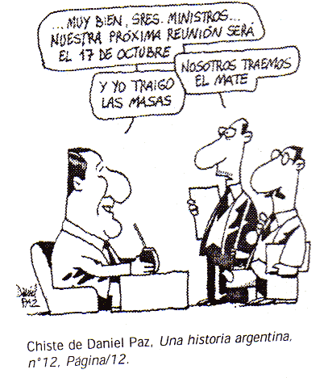
(17 DE OCTUBRE, DÍA DE LA LEALTAD PERONISTA)

En general, las respuestas son correctas: Apoyo popular / movilización de masas.

4. Durante las décadas de 1960 y 1970 muchos gobiernos latinoamericanos adoptaron una serie de medidas para intentar superar el subdesarrollo.
Observá atentamente los siguientes carteles publicitarios:

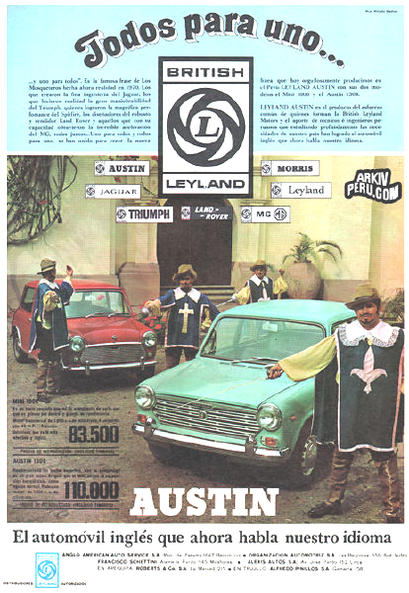
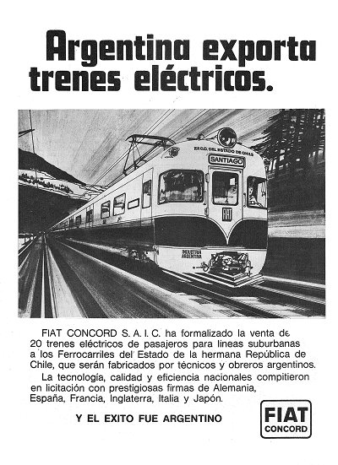

- ¿Por qué se producen estas publicidades en esta época?

En general las respuestas son correctas.
En algunos casos se evidencia cierta confusión con el modelo ISI, aunque luego (ítem b) respondan correctamente desarrollismo.

- ¿Con qué modelo económico podés relacionarlas?

En general, responden correctamente desarrollismo.

c. Vinculadas a dicho modelo se produjeron transformaciones al interior de la clase obrera. Observá la imagen, leé el epígrafe y respondé:
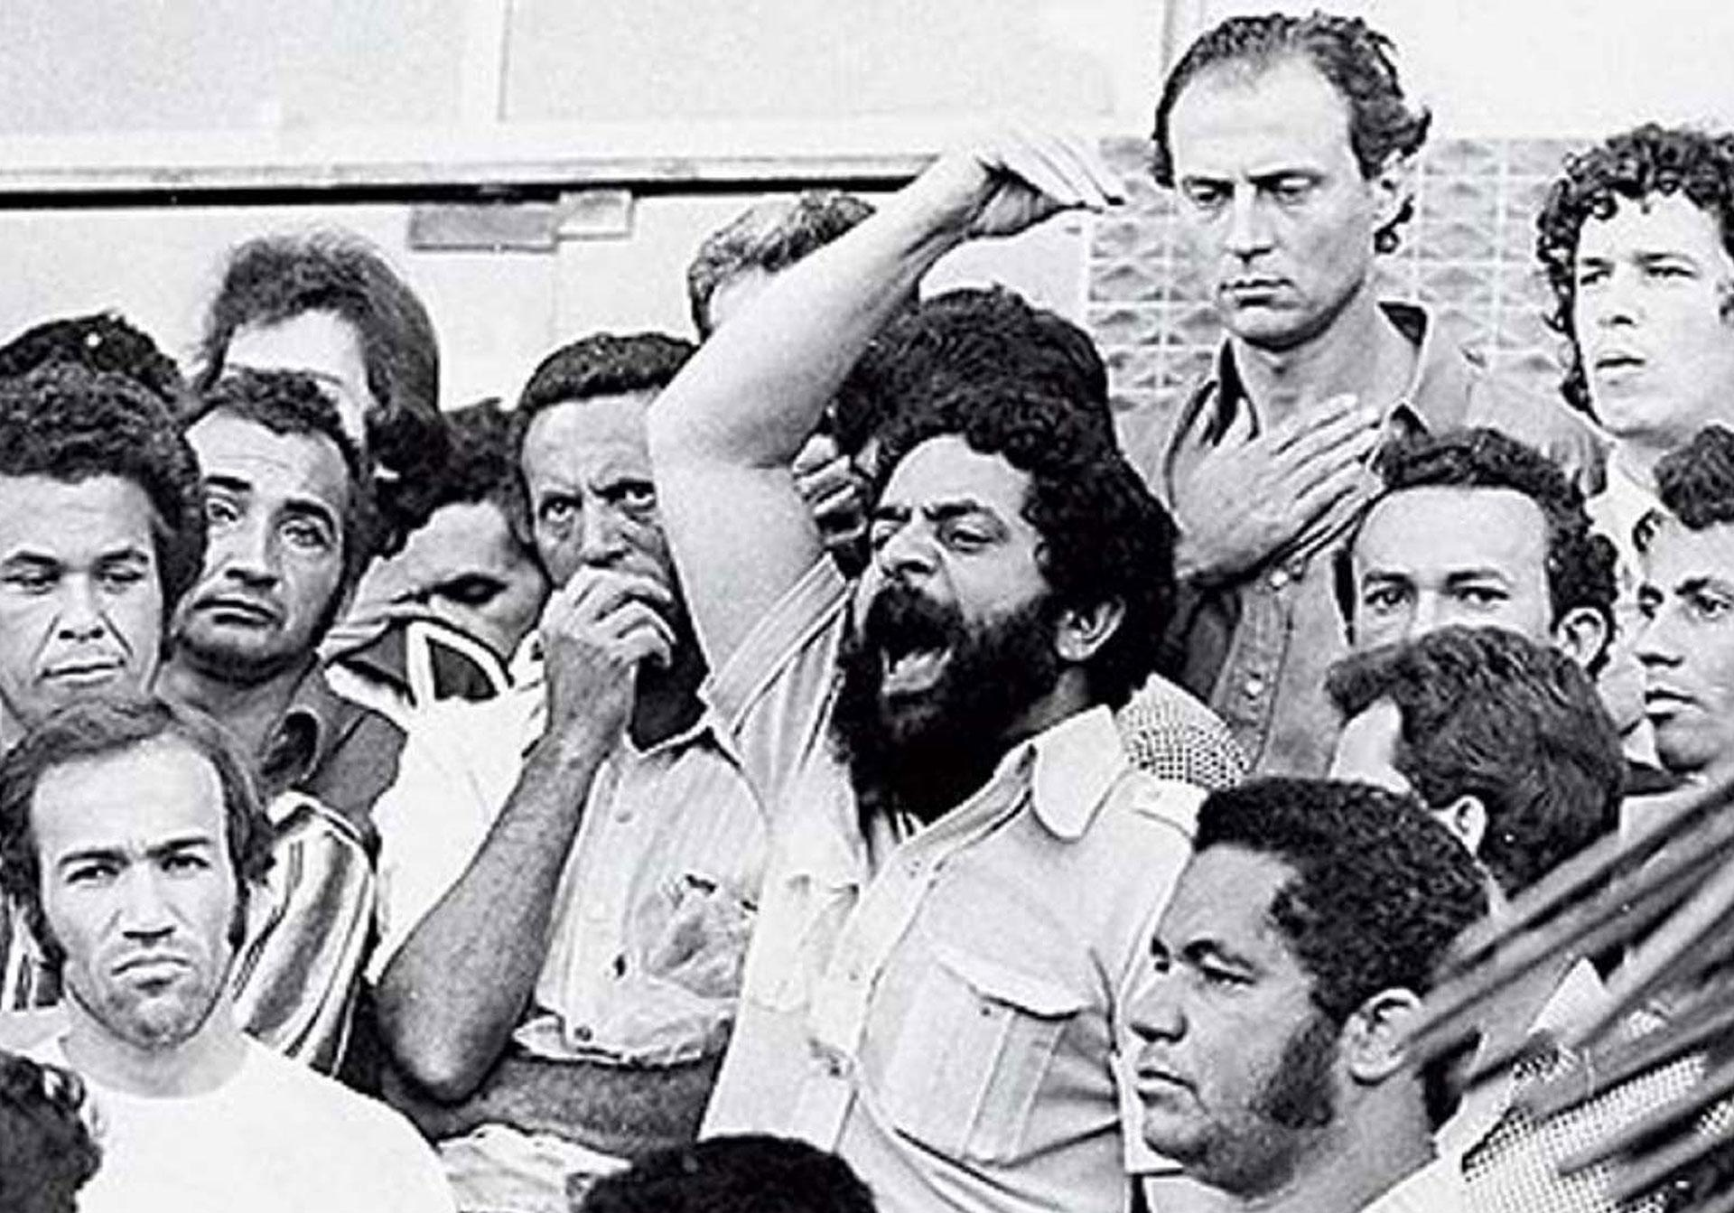
José Ignacio Lula da Silva, líder de los metalúrgicos de San Pablo representó la radicalización de la aristocracia obrera en la región.

c.1. ¿A qué país y región se hace referencia?

Responden correctamente de manera general.

c.2. ¿A qué se denominó aristocracia obrera?

En la mayor parte de los casos responden correctamente: los trabajadores calificados y mejor remunerados.

c.3. ¿Por qué se habla de radicalización de la misma?

Se observan respuestas muy buenas que refieren a los sectores técnicos, bien pagos y movilizados. También, otras respuestas en las que se evidencia desconocimiento de esta cuestión.

